Муниципальное автономное дошкольное образовательное учреждение детский сад № 14 г. Липецка

Сообщение из опыта работы «Сюжетно-ролевые игры в младшей группе детского сада»

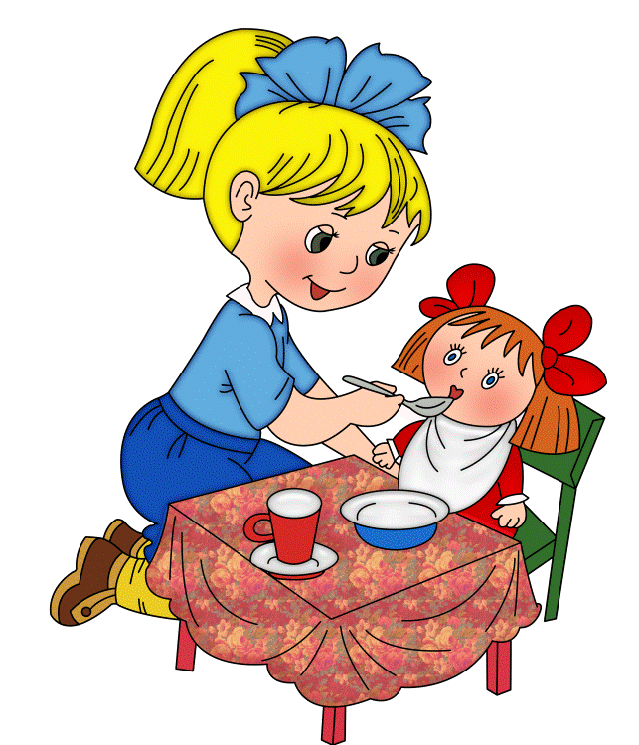

Воспитатель ДОУ № 14 г. Липецка
Воробьева Ольга Валерьевна

г. Липецк
Появление сюжетно-ролевых игр в младшей группе детского сада связано с рядом условий: наличием разнообразных впечатлений от окружающего, накоплением предметных игровых действий, наличием игрушек, частотой общения со взрослым, развитием ребенка.
Первые сюжетные игры малышей протекают как игры безролевые или игры со скрытой ролью. Действия детей приобретают сюжетный характер и объединяются в цепочку, имеющую жизненный смысл. Эта цепочка состоит из двух-трех действий и многократно повторяется. Основным содержанием, как и в предметной игре, являются разнообразные действия с предметами. Неизменной остается и форма игры: или как индивидуальная, или как игра «рядом». Действия с предметами, игрушками осуществляются каждым из играющих самостоятельно, и основания для объединения у них еще нет. Совместные игры малышей возможны лишь при участии взрослого.
Формирование у детей третьего года жизни условных предметно-игровых действий прежде всего должно быть совмещено с организацией предметного игрового взаимодействия, что облегчает детям в дальнейшем вступление в совместную сюжетную игру друг с другом. С этой целью я использую любые катающиеся предметы (мячик, тележку и т. п.) — ковровую дорожку или скамеечку, направляющие движение игрушки. Очень важно, чтобы первоначально взаимодействие двух партнеров осуществлялось с одним большим предметом (один мяч, одна машина и т. п.).
Дальнейшая игра с детьми с целью формирования предметного взаимодействия принимает разнообразные формы: это совместная постройка башни из кубиков, сбор пирамидки и т. п. Например, я предлагаю двоим малышам: «Давайте вместе построим башню. Я первый кубик положила. Саша, теперь ты клади кубик сверху. А теперь — Света. Теперь — опять Саша. Получилась высокая башня». Параллельно с организацией парного предметного взаимодействия формирую у детей простейшие условные действия с сюжетными игрушками и предметами-заместителями. Для этого развертываю сюжетную игру на глазах у детей.
По мере того, как идет усвоение детьми действий с сюжетными игрушками перехожу к показу игры, включающей уже не одну, а две смысловые ситуации, связанные друг с другом, например, варим суп на игрушечной плите, а затем кормим им кукол; стираем кукольное платье в игрушечном тазике, а затем гладим его утюгом и т. п. Все эти сюжеты должны непременно включать в себя действия, уже известные детям, которые они неоднократно наблюдали в реальной жизни.
Сначала разыгрываю такой «двухфазный» сюжет на глазах у детей. При последующем повторении игры подключаю к игре одного двух малышей: «Коля, я зайку покормила, теперь ему спать пора. Уложить его спать?» и т. п.
На этом этапе работы наряду с сюжетными игрушками ввожу в совместную игру с детьми предметы-заместители (например, палочку вместо ложки, кубик вместо пирожка и т. п.). Постепенно в разных играх необходимо расширять круг действий с предметами-заместителями: использовать один и тот же предмет для выполнения разных игровых действий (например, в одной игре палочка — это ложка, в другой — карандаш, в третьей — расческа); использовать разные предметы для выполнения одного и того же игрового действия (например, в одной игре вместо мыла предлагается кубик, в следующий раз — брусочек и т. п.).
Очень важно, чтобы предмет-заместитель в играх с детьми данного возраста сочетался с реалистической сюжетной игрушкой, например, если булочка замешается кубиком, то тарелка, на которой она лежит, должна быть «как настоящая».
Для того чтобы дети в своей самостоятельной деятельности после игры со взрослыми могли развертывать игровые действия, сохраняю предметно-игровую среду или специально ее организовываю.
Чтобы переход к ролевой игре произошел, необходимо, прежде всего, чтобы ребенок умел выделять специфические для определенного взрослого действия, воспроизводить их в игре с игрушками. Педагог должен отчетливо представлять, какие роли целесообразно вводить в детскую игру на данном этапе. Самое главное, это должны быть роли взрослых, знакомые ребенку по его жизненной практике, реализующиеся через понятные для него действия, имеющие яркий отличительный внешний атрибут. Например роль «доктора» (доктор измеряет температуру, делает уколы, дает лекарство; внешним атрибутом роли «доктора» может быть белая шапочка или халат), роль «шофера» (шофер водит машину, автобус, возит пассажиров, грузы; специфическим предметом, обозначающим эту роль, может быть руль).
Предварительно подготавливаю несколько наборов игрушек и ролевых атрибутов и постепенно ввожу их в игры. Каждый набор обязательно обыгрывается. Например, достаю заранее приготовленную коробку с «медицинскими принадлежностями», надеваю белую шапочку и на глазах у детей начинаю играть, принимая на себя роль «доктора»: «Я доктор. Буду лечить детей. Здесь у меня больница. Зайка, ты заболел? Что у тебя болит? Покажи горлышко. Сейчас температуру тебе измерим. (Ставит зайке градусник.) Теперь послушаю тебя. У тебя ангина».
Игра, естественно, привлекает внимание детей. Теперь детей можно вовлечь в нее: «Лена, твоя дочка тоже заболела? Веди ее в больницу. Я доктор, полечу ее». Процедура «лечения» может повторяться с двумя-тремя куклами или зверушками, которых дети «приводят» в больницу. Также наравне с куклами можно «полечить» и кого-нибудь из ребят: «Рома, давай как будто ты заболел и тоже пришел в больницу. Сейчас доктор и тебя полечит». После такой игры спросить детей: «Кто теперь хочет быть доктором? Вася? Надевай шапочку. Теперь ты будешь лечить детей».
Во время игры педагог должен неоднократно называть свою игровую роль, связывая ее со специфическими ролевыми действиями.
Наличие роли в игре приводит к быстрому увеличению разнообразных действий; постепенно обогащается и эмоциональное содержание игры: ребенок переживает чувства, связанные с конкретной ролью.
По форме первые ролевые игры чаще всего продолжают оставаться играми рядом: дети чаще всего осуществляют действия независимо друг от друга.
В такой игре отсутствует подготовительный период: ребята начинают игру как бы с ходу. Чаще всего толчок к возникновению игры дает игрушка, попавшая в поле зрения ребенка.
Обогащение ролевых действий в играх отдельных детей постепенно приводит к появлению совместной игры, объединяющей вначале двух-трех, а затем и большее количество детей. Вначале они группируются на основе действия по его направленности: ведет машину шофер, а пассажир едет в ней; врач лечит больного, парикмахер стрижет маму и т. д. Такие объединения еще очень кратковременны, быстро распадаются. Сюжет игры малышей несложен: в нем дети преимущественно отражают жизнь семьи, детского сада.
Основными задачами руководства играми воспитанников младших групп детского сада являются:
1. Развитие и обогащение игровых действий с игрушками на основе обогащения отдельных игровых действий.
2. Развитие и обогащение сюжетов игры.
3. Формирование умений детей играть рядом, а затем и вместе.
Одним из основных приемов руководства играми малышей является участие воспитателя в их играх. Совместная игра способствует большой целенаправленности и содержательности действий детей.
Принимаю участие в играх, беря на себя ту или иную роль: мамы, врача, учительницы, шофера и др. Это дает возможность объединить нескольких детей для совместной игры. А роль, которую беру на себя, служит примером для подражания. Ролевое участие в играх малышей может быть направлено также на обогащение замысла и игровых действий отдельных детей: разговариваю с детьми, показываю им действия с теми или иными игрушками.
По мере обогащения игры игровыми действиями, возникновения сюжета дети начинают словом обозначать свою роль.
Время от времени устраиваю игры-развлечения со всеми детьми, организуя сюжетно-ролевую игру по собственному замыслу (празднование дня рождения куклы Маши, веселое путешествие по городу и т. д.).

